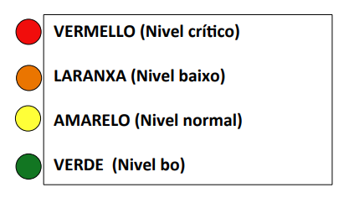

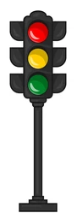SEMÁFORO DO SANGUE
8-14 de decembro

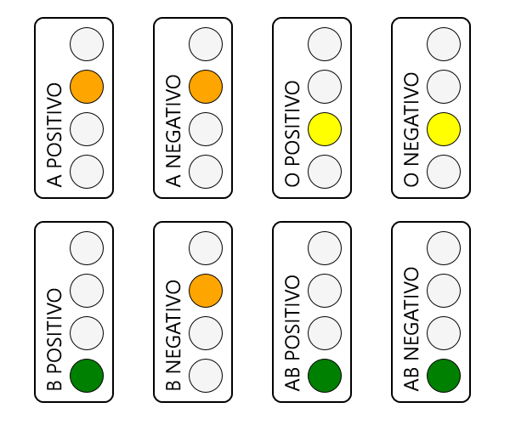

HOXE haberá moitas persoas nos hospitais que necesitan recibir unha transfusión dun compoñente do sangue, porque hai que operalas, transplantarlles un órgano, padecen cancro, tiveron un accidente de tráfico, unha hemorraxia....
Para poder atendelos precisamos preto de 500 doazóns de sangue cada día. Por iso pode doar nalgunha das dez unidades móbiles que percorren diariamente os concellos de Galicia ou nalgún dos sete puntos de doazón das principais cidades galegas.

“Non esquezas doar antes de veranear”


Para clarexar calquera dúbida sobre a doazón de sangue, coñecer o día no que acoden as unidades móbiles a cada concello ou deixar as súas suxestións, contactar con:
Web: ados.sergas.gal e-mail: comunicacion.ados@sergas.gal
Tfno. 881 546 900 / Teléfono gratuíto: 900 100 828
A CORUÑA
PROGRAMACIÓN SEMANAL DAS UNIDADES MÓBILES DE DOAZÓN DE SANGUE
Do 8 ao 14 de decembro
LUNS  8 | FESTIVO
MARTES  9 | 15164 CEDEIRA  10:00-14:00 16:00-21:00  UNIDADE MÓBIL  NA PRAZA DE GALICIA  (PARADA DO BUS) | 15452 KIMAK  10:00-14:00 16:00-21:00  UNIDADE MÓBIL  NA ENTRADA DE HYDRACORTE | 15508 TEIXEIRO (CURTIS)  16:00-21:00  UNIDADE MÓBIL  DIANTE AO CONCELLO | 15841 JEALSA (BODION)  10:00-14:00 16:00-21:00  UNIDADE MÓBIL  NO APARCADOIRO | 15776 MUROS  16:15-21:00  UNIDADE MÓBIL  DIANTE DO CONCELLO
MÉRCORES  10 | 15518 MIÑO  10:00-14:30 16:00-21:00  UNIDADE MÓBIL  NA RÚA MERCADO S/N  (DIANTE DA POLICIA LOCAL) | 15286 REPSOL  09:30-14:30  UNIDADE MÓBIL  NA EXPLANADA DO ALMACÉN  15321 Bº OS MALLOS  15:30-21:00  UNIDADE MÓBIL  DIANTE DO ANTIGUO AMBULATORIO  ( NA RONDA DE OUTEIRO ) | 15731 MUXÍA  16:30-21:00  UNIDADE MÓBIL  DIANTE DA LONXA | 15841 JEALSA (BODION)  10:00-14:00 16:00-21:00  UNIDADE MÓBIL  NO APARCADOIRO | 15040 Bº PRAZA ROXA (SANTIAGO)  15:30-21:00  UNIDADE MÓBIL  NA PRAZA ROXA
XOVES  11 | 15178 Bº PRAZA DE ESPAÑA  09:30-14:30 15:30-21:00  UNIDADE MÓBIL  NA PRAZA DE ESPAÑA  (AO CARÓN DO BANCO SANTANDER) | 15337 POLIGONO AGRELA  09:30-14:30  UNIDADE MÓBIL  EN RÚA GAMBRINUS  DIANTE DA FARMACIA AGRELA  15422 CAMBRE  15:45-21:00  UNIDADE MÓBIL  DIANTE DO CONCELLO | 15272 CANTON - OBELISCO  15:30-21:00  UNIDADE MÓBIL  NO CANTÓN  ( DIANTE DO BANCO SANTANDER ) | 15855 ESCURÍS  10:00-14:00 16:00-21:00  UNIDADE MÓBIL  NA FACTORÍA | 15085 MILLADOIRO (AMES)  15:30-21:00  UNIDADE MÓBIL  A CARÓN DO NOVO CENTRO DE SAÚDE (TRAVESÍA DO PORTO)
VENRES  12 | 15178 Bº PRAZA DE ESPAÑA  15:30-21:00  UNIDADE MÓBIL  NA PRAZA DE ESPAÑA  (AO CARÓN DO BANCO SANTANDER) | 15390 ARTEIXO  09:45-14:15 15:45-21:00  UNIDADE MÓBIL  NA ENTRADA DA  RÚA PEONIL | 15365 Bº NOVO MESOIRO  (A CORUÑA)  15:30-21:00  UNIDADE MÓBIL  NA ROTONA  ( PARADA DE TAXIS ) | 15795 NOIA  10:00-14:00 16:00-21:00  UNIDADE MÓBIL  DIANTE DO CONCELLLO | 15762 NEGREIRA  16:00-21:00  UNIDADE MÓBIL  DIANTE DO CENTRO DE SAÚDE
SÁBADO  13 |  | 15390 ARTEIXO  10:00-15:00  UNIDADE MÓBIL  NA ENTRADA DA  RÚA PEONIL |  | 15795 NOIA  10:00-15:00  UNIDADE MÓBIL  DIANTE DO CONCELLLO | 15050 Bº CONXO  10:00-15:00  UNIDADE MÓBIL  NA PRAZA DE CONXO (DIANTE DA IGREXA DE CONXO)
LUGO
PROGRAMACIÓN SEMANAL DAS UNIDADES MÓBILES DE DOAZÓN DE SANGUE
Do 8 ao 14 de decembro
LUNS  8 | FESTIVO
MARTES  9 | 27225 RONDA DAS FONTIÑAS - LUGO  09:30-14:30  UNIDADE MÓBIL  NA RONDA DAS FONTIÑAS  (Nº 168)  27398 QUIROGA  16:30-21:00  UNIDADE MÓBIL  NA PARADA DE TAXI  (AO CARÓN DO CONCELLO)
MÉRCORES  10 | 27204 Bº PRAZA MAIOR  10:00-14:30 15:30-21:00  UNIDADE MÓBIL  NO FONDO DA PRAZA MAIOR
XOVES  11 | 27036 VIVEIRO  10:30-14:15 16:30-21:00  UNIDADE MÓBIL  FRONTE AO CONSERVATORIO DE MÚSICA (AVD.DA MARIÑA) INMEDIACIÓNS XARDÍNS NOGUEIRA VARELA
VENRES  12 | 27350 CHANTADA  10:00-14:00 16:00-21:00  UNIDADE MÓBIL  NA PRAZA DE GALICIA
SÁBADO  13 | 27138 GUITIRIZ  10:00-15:00  UNIDADE MOBIL  AO CARON DO CONCELLO
OURENSE
PROGRAMACIÓN SEMANAL DAS UNIDADES MÓBILES DE DOAZÓN DE SANGUE
Do 8 ao 14 de decembro
LUNS  8 | FESTIVO
MARTES  9 | 32084 Bº RÚA DO PASEO - OURENSE  09:30-14:30 15:30-21:00  UNIDADE MÓBIL  NA RÚA DO PASEO, Nº 37
MÉRCORES  10 | 36648 A CAÑIZA  10:00-14:00 16:00-21:00  UNIDADE MÓBIL  FRONTE  AO EDIFICIO GRAN SOL
XOVES  11 | 32110 Bº ESTACIÓN  09:30-14:30 15:30-21:00  UNIDADE MÓBIL  NA RÚA XESÚS POUSA ESQUINA EULOXIO GÓMEZ FRANQUEIRA  (AO CARÓN DA MÁQUINA DO TREN)
VENRES
12
SÁBADO
13
PONTEVEDRA
PROGRAMACIÓN SEMANAL DAS UNIDADES MÓBILES DE DOAZÓN DE SANGUE
Do 8 ao 14 de decembro
LUNS  8 | FESTIVO
MARTES  9 | 36141 RIBADUMIA  10:00-14:00 16:00-21:00  UNIDADE MÓBIL  XUNTO AO CONCELLO | 36707 TOMIÑO  10:00-14:00 16:00-21:00  UNIDADE MÓBIL  NA PRAZA DO SEIXO | 36603 MONDARIZ  16:00-21:00  UNIDADE MÓBIL  EN RÚA MIGUEL ÁNGEL BLANCO S/N  (DIANTE DO CENTRO SOCIAL)
MÉRCORES  10 | 36244 ZONA DA FERRARÍA  09:30-14:30 15:30-21:00  UNIDADE MÓBIL  NA ZONA DA FERRARÍA  (NA PRAZA DE OURENSE) | 36491 Bº O CALVARIO  09:30-14:30 15:30-21:00  UNIDADE MÓBIL  NA PARADA DO BUS DA ROTONDA DAS TRES FONTES DA RÚA ARAGON (FRONTE A MERCADONA) | 36701 O ROSAL  16:00-21:00  UNIDADE MÓBIL  NA RÚA RAMON FRANCO Nº 4 ( FRONTE A ABANCA)
XOVES  11 | 36182 VILANOVA DE AROUSA  10:00-14:00 16:00-21:00  UNIDADE MÓBIL  DIANTE DO CONCELLO | 36463 Bº RÚA PRINCIPE  09:30-14:30  UNIDADE MÓBIL  RÚA COLÓN Nº26,  DIANTE DO BANCO SABADELL  (NA PARADA DO BUS)  36505 Bº TORRECEDEIRA  15:30-21:00  UNIDADE MÓBIL  DIANTE DO PARQUE INFANTIL | 36656 ARBO  16:15-21:00  UNIDADE MÓBIL  NA RÚA LUIS CUBELAS (FRONTE A OFICINA DE CORREOS)
VENRES  12 | 36314 MARÍN  09:30-14:30 15:30-21:00  UNIDADE MÓBIL  NOS XARDÍNS DA ALAMEDA  36083 LALIN  10:00-14:00 16:00-21:00  UNIDADE MÓBIL  NA RÚA CARACAS  (AO CARÓN DO CONCELLO) | 36425 REDONDELA  10:00-14:00 16:00-21:00  UNIDADE MÓBIL  DIANTE DO CONCELLO | 36464 Bº TEIS  15:30-21:00  UNIDADE MÓBIL  EN SANXURXO BADIA Nº 200 ( AO CARÓN DA PARADA DO BUS)
SÁBADO  13 | 36314 MARÍN  10:00-15:00  UNIDADE MÓBIL  NOS XARDÍNS DA ALAMEDA | 36425 REDONDELA  10:00-15:00  UNIDADE MÓBIL  DIANTE DO CONCELLO

